Mô tả giao diện

1. Chức năng đăng nhập:

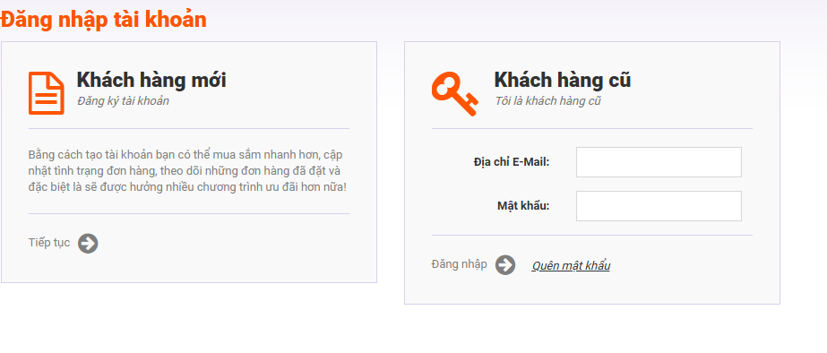
* Khách hàng mới (Đăng ký tài khoản):
- Chuyển người dùng sang trang đăng ký tài khoản
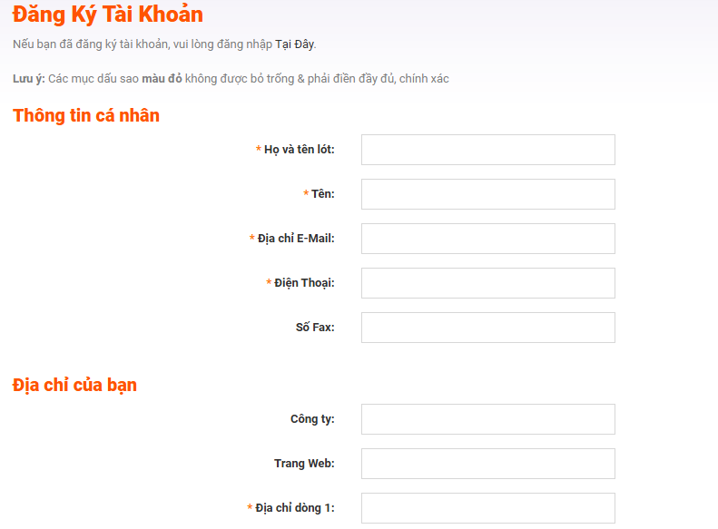
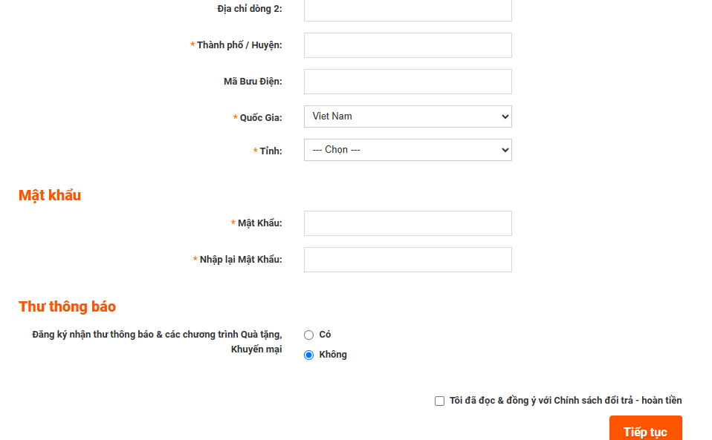
- Nhập đầy đủ thông tin cá nhân vào các trường cần thiết:
+ Họ và tên lót không được để trống, giới hạn từ 1-32 ký tự
+ Tên không được để trống, giới hạn từ 1-32 ký tự
+ Địa chỉ Email không được bỏ trống, không được nhập trùng, email phải có định dạng ‘@gmail.com’
+ Điện thoại không được bỏ trống, có định dạng từ 3-32 kí tự
+ Số fax: là trường tùy chọn (nhập nếu có)
- Nhập đầy đủ thông tin về Địa chỉ của bạn:
+ Tên công ty và trang web là trường tùy chọn, nhập nếu có
+ Địa chỉ dòng 1 không được bỏ trống, nhập địa chỉ hiện tại, giới hạn từ 3-128 ký tự
+ Địa chỉ dòng 2 ( địa chỉ khác) trường tùy chọn, nhập nếu có.
+ Thành phố/ huyện: Không được để trống, cần nhập từ 2-128 ký tự
+ Mã bưu điện không bắt buộc nhập ( nhập nếu có)
+ Quốc gia (bắt buộc người dùng chọn) mặc định là Việt Nam, nếu là quốc gia khác thì chọn trong danh sách.
+ Tỉnh không được bỏ chọn, người dùng chọn một trong các tỉnh trong danh sách, nếu không chọn hệ thống sẽ báo lỗi “Vui lòng chọn Tỉnh!”
- Nhập đầy đủ thông tin Mật khẩu:
+ Mật khẩu không được bỏ trống, phải nhập từ 4-20 kí tự
+ Nhập lại mật khẩu không được bỏ trống, phải trùng khớp với trường mật khẩu bên trên, nếu không trùng khớp sẽ báo lỗi “Nhập lại mật khẩu không chính xác!”
- Đăng ký nhận thư thông báo: Người dùng có thể chọn Có hoặc Không cho phần nhận thư thông báo từ hệ thống
- Checkbox “Tôi đã đọc & đồng ý với các Chính sách đổi trả - hoàn tiền” : yêu cầu người dùng tích vào ô, nếu không tích chọn sẽ không đăng ký được tài khoản.
- Đăng ký thành công thì hệ thống sẽ chuyển sang trang Tài khoản.

*Khách hàng cũ:
- Trong giao diện đăng nhập, người dùng nhập đầy đủ thông tin tài khoản để đăng nhập (tài khoản đã được đăng ký):
+ Nếu bỏ trống email hoặc nhập email sai định dạng thì sẽ hiện thông báo lỗi “Email hoặc mật khẩu không chính xác!”
+ Nếu bỏ trống mật khẩu thì sẽ hiện thông báo lỗi “Email hoặc mật khẩu không chính xác!”
+ Nhập đúng thông tin tài khoản thì hệ thống sẽ chuyển vào trang Tài khoản
- Nếu đã đăng kí mà quên mật khẩu thì nhấn vào link “Quên mật khẩu”
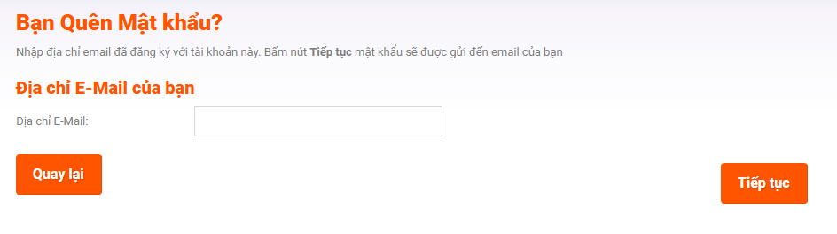
+ Nhập địa chỉ email sau đó nhấn Tiếp tục. Hệ thống sẽ thông báo mật khẩu mới được gửi đến email.

- Mô tả chức năng tìm kiếm:
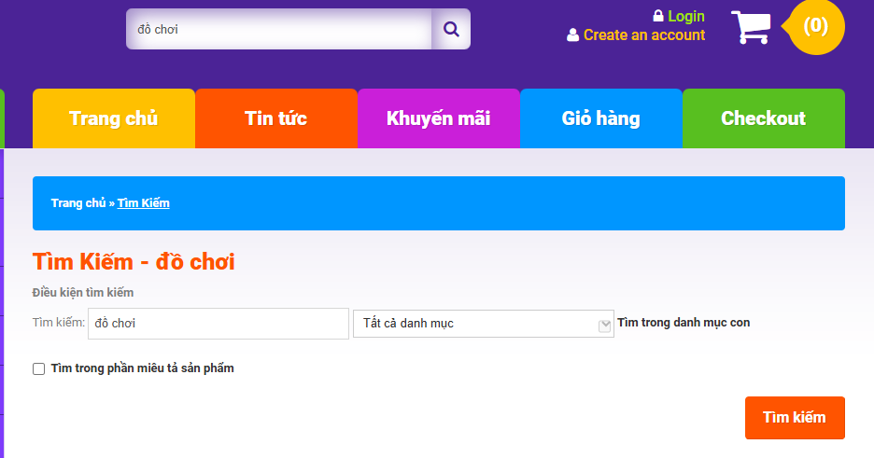

- Người dùng có thể tìm kiếm sản phẩm theo tên sản phẩm, theo từ khóa gần giống, tìm theo danh mục con, hoặc tìm trong phần miêu tả sản phẩm
- Người dùng nhập thông tin tìm kiếm vào trong ô tìm kiếm
- Nhấn button Tìm kiếm thì hệ thống sẽ hiển thị ra tất cả các sản phẩm thỏa mãn điều kiện tìm kiếm đó.
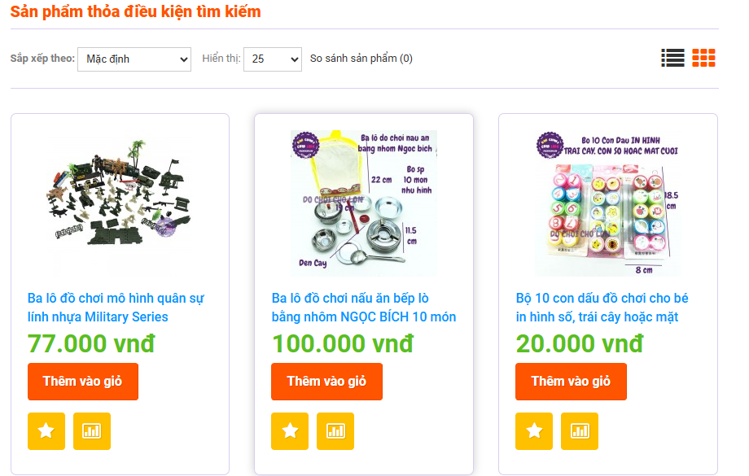

- Người dùng có thể sắp xếp các kết quả tìm kiếm theo Mặc định; theo Giá (Cao-Thấp, Thấp- Cao); theo Tên (A-Z, Z-A), theo Kiểu (A-Z, Z-A)
- Sắp xếp hiển thị theo số sản phẩm(25,50,75,100)
- Thay đổi được bố cục trang sản phẩm tìm kiếm ( 2 kiểu)
- Người dùng có thể xem chi tiết sản phẩm, thêm sản phẩm vào giỏ hàng
- Thêm vào mục sản phẩm yêu thích khi nhấn vào biểu tượng dấu sao
- Thêm sản phẩm vào mục so sánh sản phẩm, truy cập vào liên kết:
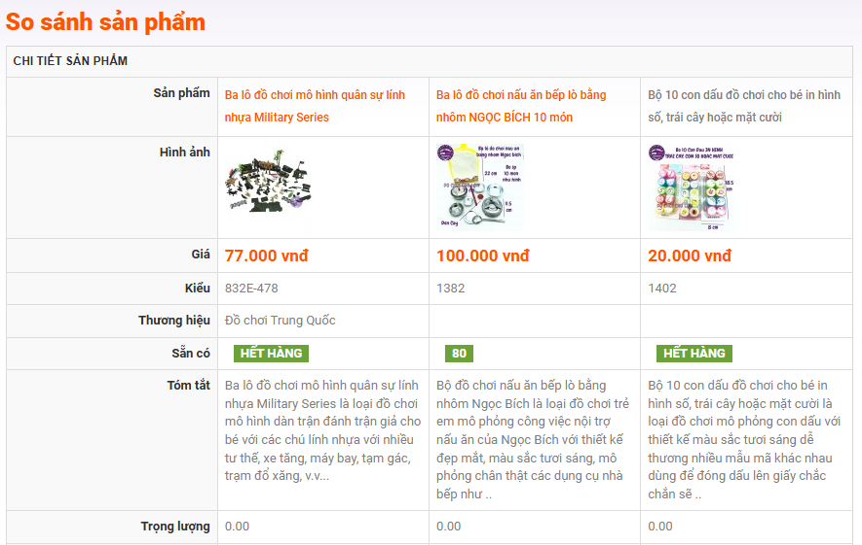
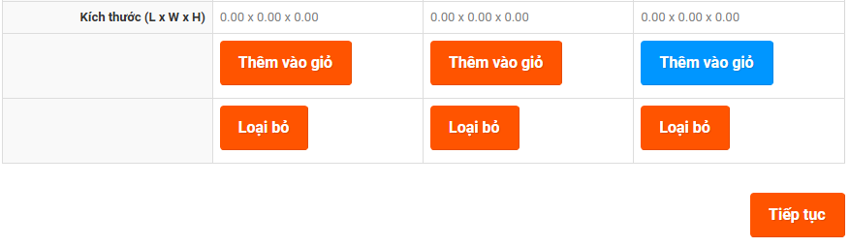
+ Hiển thị so sánh chi tiết các sản phẩm (tên, hình ảnh, giá, kiểu, thương hiệu, sẵn có, tóm tắt, trọng lượng, kích thước)
+ Cho phép thêm sản phẩm vào giỏ hàng khi nhấn Thêm vào giỏ hoặc Loại bỏ sản phẩm khỏi phần so sánh
+ Nhấn button Tiếp tục để trở lại trang chủ.
- Nếu không thêm sản phẩm nào vào mục so sánh thì khi truy cập liên kết sẽ không có gì.

- Mô tả chức năng Giỏ hàng:
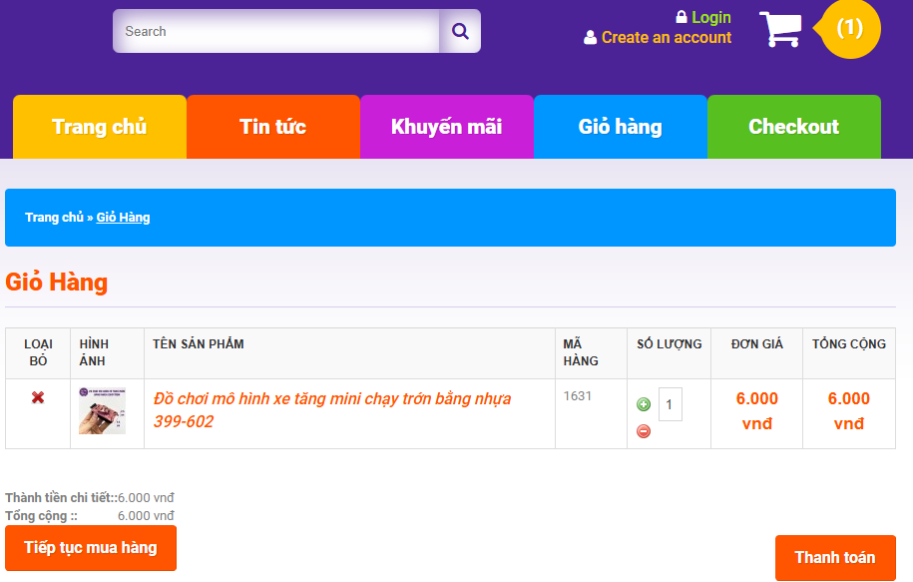
- Xem danh sách sản phẩm đã chọn: Hiển thị tất cả các sản phẩm mà người dùng đã thêm vào giỏ hàng (được liệt kê theo dạng bảng, giúp người dùng dễ dàng theo dõi thông tin), bao gồm:
+ Loại bỏ (nút “X”): Cho phép xóa sản phẩm khỏi giỏ hàng.
+ Hình ảnh: Hiển thị hình ảnh minh họa cho sản phẩm.
+ Tên sản phẩm: Tên của sản phẩm.
+ Mã hàng: Mã định danh của sản phẩm.
+ Số lượng: Số lượng sản phẩm được chọn mua; Nút "+" và "-" cho phép tăng giảm số lượng sản phẩm.
+ Đơn giá: Giá của một đơn vị sản phẩm.
+ Tổng cộng: Tổng giá tiền của sản phẩm đó (số lượng x đơn giá).
- Tính toán tổng tiền: Hiển thị tổng tiền của tất cả các sản phẩm trong giỏ hàng.
- Nút Tiếp tục mua hàng: Cho phép người dùng quay lại trang mua sắm để chọn thêm sản phẩm.
- Nút Thanh toán: Chuyển người dùng đến trang thanh toán để hoàn tất đơn hàng.- Người dùng có thể xem giỏ hàng bằng cách hover vào biểu tượng cái giỏ góc trên bên phải có ghi số lượng sản phẩm trong giỏ ( khi thêm sản phẩm vào giỏ số sẽ tăng lên theo và ngược lại)

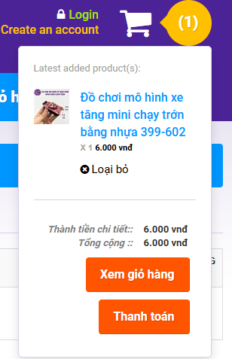
+ "Latest added product(s):" (Sản phẩm mới thêm):
- Hiển thị hình ảnh sản phẩm.
- Hiển thị tên sản phẩm vừa thêm vào giỏ hàng từ người dùng
- Hiển thị số lượng đơn hàng.
- Hiển thị đơn giá của sản phẩm vừa thêm.
- Hiển thị nút "Loại bỏ" để xóa sản phẩm khỏi giỏ hàng.
- "Thành tiền chi tiết": Hiển thị tổng tiền của sản phẩm mới thêm.
- "Tổng cộng": Hiển thị tổng tiền cuối cùng của đơn hàng.
- Nút "Xem giỏ hàng": Chuyển đến trang giỏ hàng chi tiết.
- Nút "Thanh toán": Chuyển đến trang thanh toán để hoàn tất đơn hàng.

- Mô tả chức năng Đặt hàng/Thanh toán
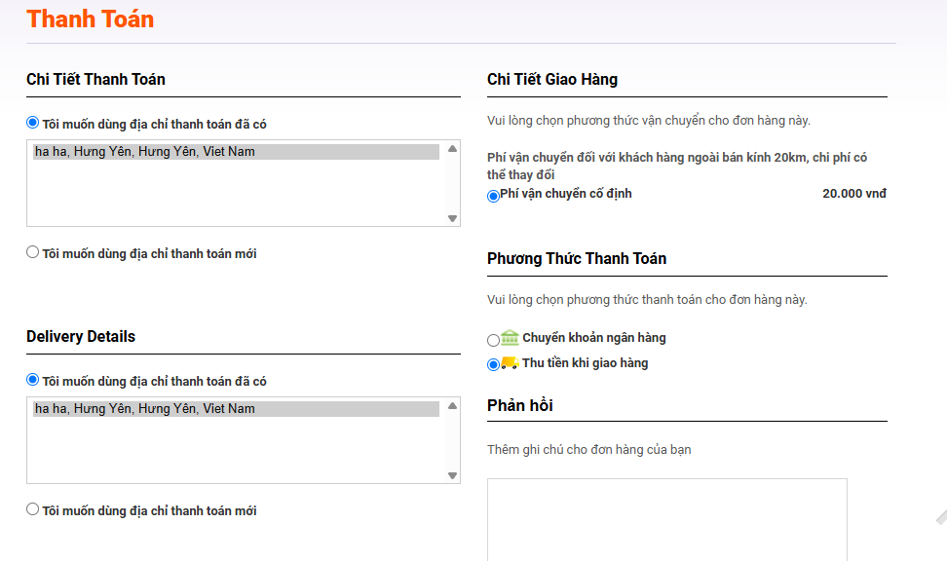
- Chi tiết thanh toán: Người dùng được chọn 1 trong 2 lựa chọn
+ Dùng địa chỉ thanh toán đã có ( người dùng nếu đã đăng ký tài khoản trước đó thì địa chỉ đăng ký sẽ tự động điền vào)
+ Dùng địa chỉ thanh toán mới: Cho phép người dùng nhập Tên, Địa chỉ và chọn Vùng/ Tiểu Bang( thông tin bắt buộc) để người bán có thể giao hàng
- Chi tiết giao hàng: Hiển thị phí vận chuyển cố định cho khách hàng (focus vào radio button “Phí vận chuyển cố đinh”)
- Phương thức thanh toán: người dùng được chọn 1 trong 2 phương thức thanh toán phổ biến:
+ Chuyển khoản ngân hàng: cho phép người dùng thanh toán trực tuyến
+ Thu tiền khi giao hàng: người dùng thanh toán đơn hàng khi nhận hàng
- Phản hồi: Người dùng thêm ghi chú cho người bán về đơn hàng của mình.
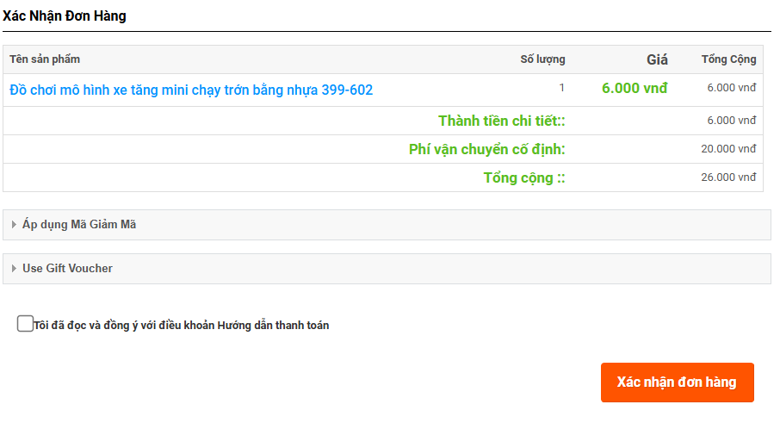

- Xác nhận đơn hàng:
+ Hiển thị thông tin đơn hàng:
- Liệt kê các sản phẩm đã chọn mua (tên sản phẩm, số lượng, giá, tổng cộng).
- Hiển thị thành tiền chi tiết, phí vận chuyển (nếu có) và tổng tiền cuối cùng của đơn hàng.
+ Áp dụng mã giảm giá: Cho phép người dùng nhập mã giảm giá (nếu có).
+ Use Gift Voucher (Dành cho người nước ngoài không hiểu tiếng Việt): Cho phép người dùng sử dụng phiếu quà tặng (nếu có).
+ Xác nhận điều khoản: Yêu cầu người dùng đánh dấu vào ô xác nhận đã đọc và đồng ý với điều khoản hướng dẫn thanh toán, nếu không chọn hệ thống sẽ báo lỗi “Bạn phải đồng ý với điều khoản Hướng dẫn thanh toán!”.
+ Xác nhận đơn hàng: Hoàn tất quá trình đặt hàng và chuyển đến bước tiếp theo (thường là thanh toán hoặc xác nhận đơn hàng thành công).

- Mô tả chức năng xem tin tức:
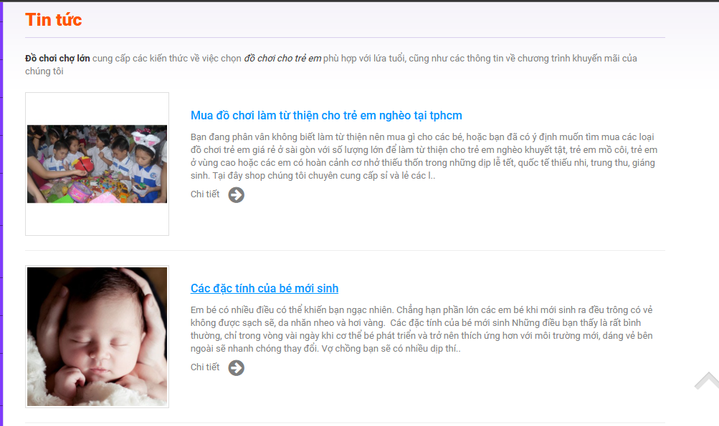

- Mỗi bài viết bao gồm:
+ Hình ảnh minh họa ở bên trái.
+ Tiêu đề bài viết hiển thị nổi bật có gắn kèm link chi tiết nội dung cho phép người dùng nhấn để sang trang chi tiết.
+ Tóm tắt nội dung bên dưới tiêu đề.
+ Liên kết "Chi tiết" (kèm biểu tượng mũi tên) để xem toàn bộ nội dung bài viết.
- Tính năng nổi bật
+ Hiển thị danh sách các bài viết mới nhất theo thứ tự.
+ Giao diện rõ ràng, dễ theo dõi, hỗ trợ người dùng tìm kiếm thông tin nhanh chóng.
+ Tạo sự tin cậy và cung cấp thêm giá trị cho người truy cập website ngoài việc mua hàng.
- Dưới trang chi tiết nội dung tin tức còn cho phép người dùng theo dõi page, chia sẻ và để lại bình luận cá nhân của mình:
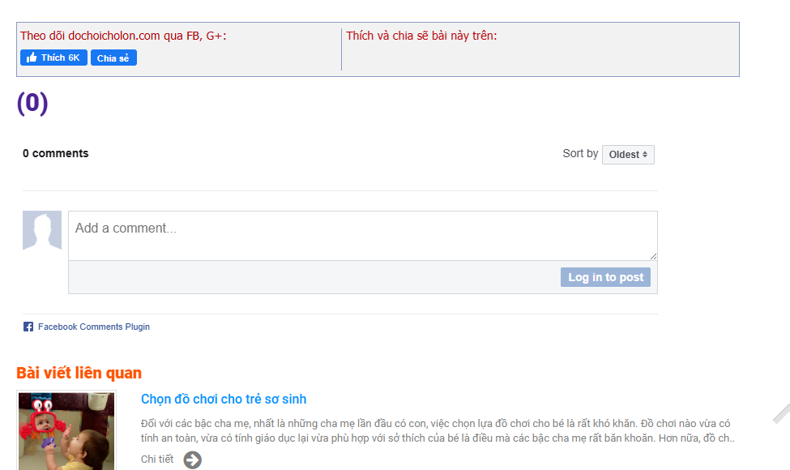
- Sắp xếp bình luận theo 2 cách Newest/ Oldest giúp người dùng dễ dàng tìm được những bình luận mong muốn một cách dễ dàng.
Đồng thời còn đề xuất các bài viết khác liên quan để mở rộng nội dung cho người dùng trang web

- Mô tả chức năng xem chi tiết sản phẩm
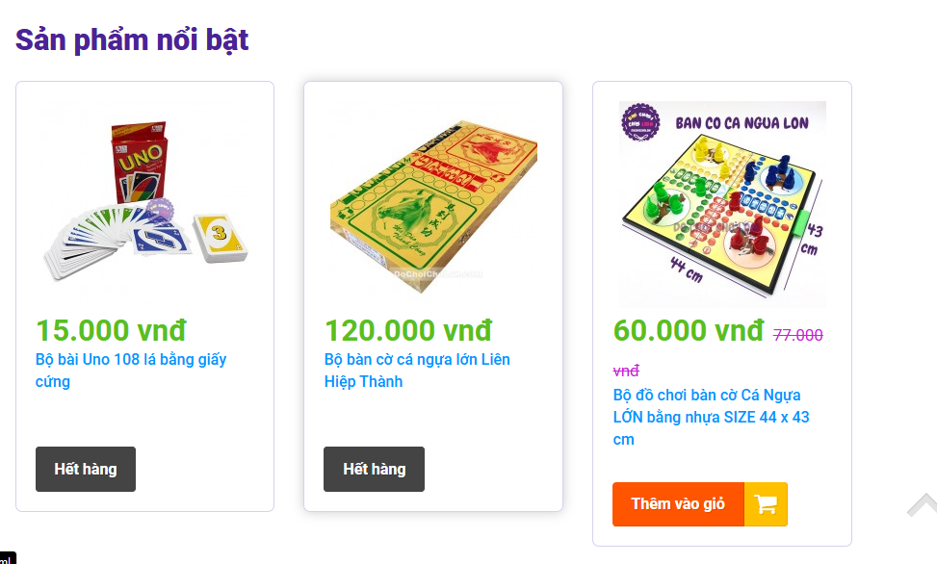

- Mỗi sản phẩm được trình bày dưới dạng thẻ sản phẩm bao gồm:
+ Hình ảnh sản phẩm rõ nét, dễ nhận biết.
+ Giá bán: hiển thị bằng màu xanh lá, dễ nổi bật.
+ Nếu có giảm giá, giá cũ sẽ bị gạch ngang và giá mới hiển thị nổi bật hơn.
+ Tên sản phẩm: Viết rõ ràng kèm theo đó được liên kết đến trang Chi tiết của sản phẩm đó.
+ Thông tin mô tả ngắn: cho biết chất liệu, kích thước, số lượng, hãng sản xuất,...
+ Trạng thái hàng hóa:
+ Nếu sản phẩm hết hàng: hiển thị nút “Hết hàng” màu xám đậm.
+ Nếu còn hàng: hiển thị nút “Thêm vào giỏ” màu cam (có biểu tượng giỏ hàng), cho phép thêm sản phẩm vào giỏ.
- Tính năng chính:
+ Hiển thị danh sách các sản phẩm nổi bật hoặc khuyến mãi.
+ Liên kết với trang chi tiết sản phẩm
+ Phân biệt rõ ràng giữa sản phẩm còn hàng và hết hàng.
+ Hỗ trợ thao tác mua sắm nhanh chóng qua nút “Thêm vào giỏ”.
+ Cung cấp đầy đủ thông tin ngắn gọn để người dùng đưa ra quyết định mua hàng.
* Với sản phẩm còn hàng thì khi nhấn vào liên kết chi tiết sản phẩm có:
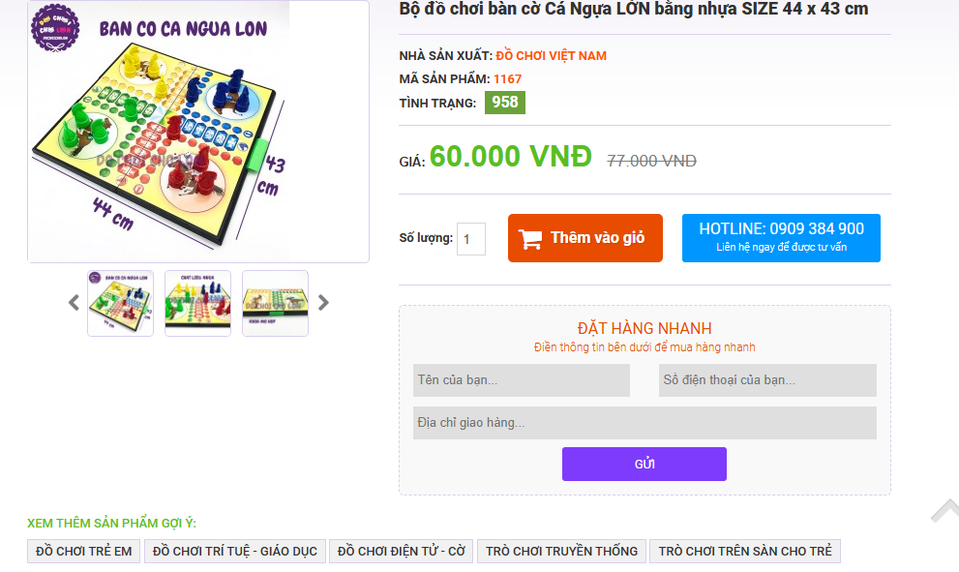

Hình ảnh sản phẩm lớn kèm theo nhiều hình ảnh nhỏ bên dưới để người dùng có thể chọn xem góc nhìn khác nhau.
Tên sản phẩm: Được hiển thị nổi bật ở phía trên cùng (ví dụ: Bộ đồ chơi bàn cờ Cá Ngựa LỚN bằng nhựa SIZE 44 x 43 cm).
Nhà sản xuất: Ví dụ là “ĐỒ CHƠI VIỆT NAM”.
Mã sản phẩm: Dễ dàng cho việc quản lý và tìm kiếm (VD: 1167).
Tình trạng: Hiển thị số lượng còn lại (VD: 958 sản phẩm).
Giá bán:
Giá mới: In đậm, nổi bật (60.000 VNĐ).
Giá cũ: Gạch ngang (77.000 VNĐ).
Chọn số lượng: Người dùng có thể tăng/giảm số lượng muốn mua.
Nút "Thêm vào giỏ": Giao diện màu cam nổi bật, dễ thao tác.
- Tính năng hỗ trợ mua hàng nhanh. đặt hàng nhanh:
Giao diện đơn giản gồm 3 trường nhập liệu: Tên, Số điện thoại và Địa chỉ giao hàng.
Có nút “GỬI” màu tím để gửi đơn hàng nhanh không cần tạo tài khoản hay đăng nhập.
- Hỗ trợ tư vấn khách hàng: HOTLINE: Số điện thoại hỗ trợ mua hàng được đặt ngay cạnh nút thêm giỏ, giúp người dùng dễ liên hệ tư vấn .
- Gợi ý sản phẩm liên quan: Gợi ý các danh mục liên quan ở phía dưới
- Bên dưới sản phẩm được chia thành các phần chi tiết khác, cho phép Click vào các phần : Mô Tả/ Hướng dẫn mua hàng/ Bảng phí giao nhận ( Khi di chuột vào hoặc khi click sẽ được hover). Giúp người dùng hiểu được rõ, chi tiết hơn về sản phẩm mình đang tìm hiểu
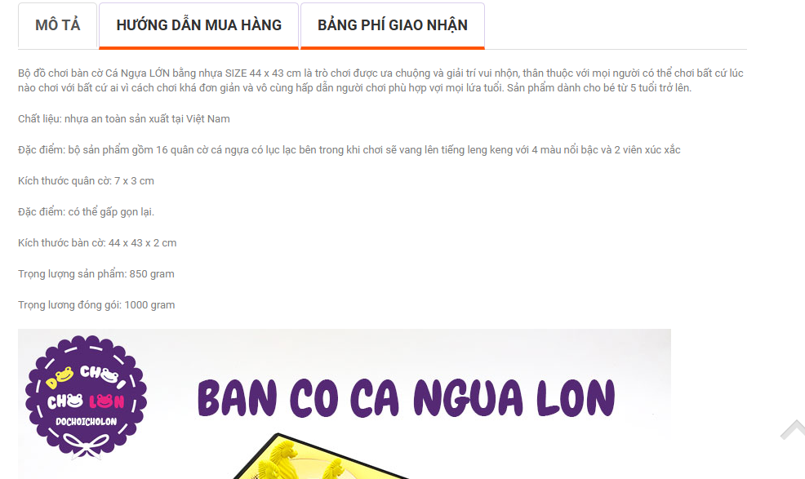
* Với sản phẩm hết hàng:
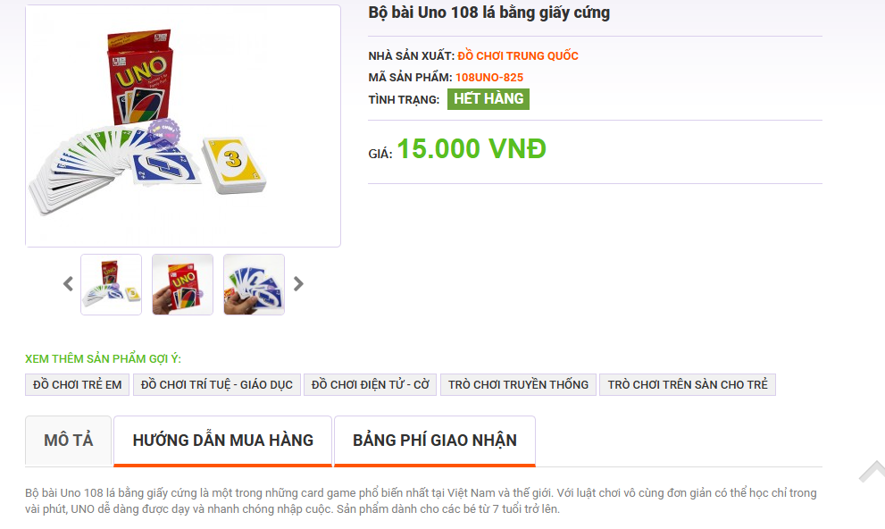
- Tương tự như sản phẩm cong hàng nhưng ở sản phẩm hết hàng không có phần số lượng, Thêm vào giỏ, liên hệ hotlỉne cũng như phần Đặt hàng nhanh. Người dùng có thể xdem chi tiết sản phẩm chứ không thể đặt hàng.

- Mô tả chức năng danh mục:
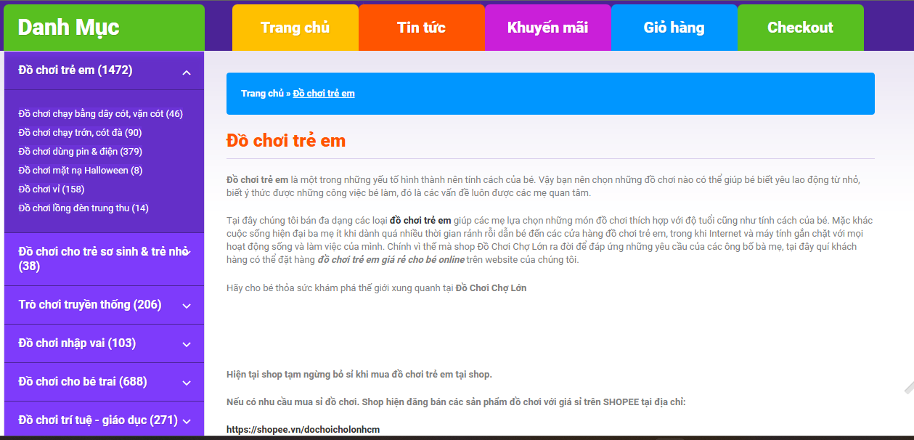
- Nằm ở cột trái của trang web, luôn cố định để người dùng có thể chuyển danh mục nhanh chóng khi đang xem sản phẩm hoặc thông tin.
- Có các danh mục chính được sắp xếp dọc từ trên xuống dưới, các con số trong ngoặc đại diện cho số lượng sản phẩm trong từng danh mục.
- Các danh mục con: Các mục này có thể mở rộng/thu gọn bằng cách nhấn vào tiêu đề danh mục chính.
- Người dùng có thể tìm các sản phẩm dễ dàng hơn khi tìm trong danh mục mà chủ cửa hàng đã phân loại.
- Khi người dùng click vào tên 1 danh mục chính thì giao diện bên phải sẽ hiện mô tả chi tiết của Danh mục đó và hiển thị các danh mục con cho người dùng lựa chọn:
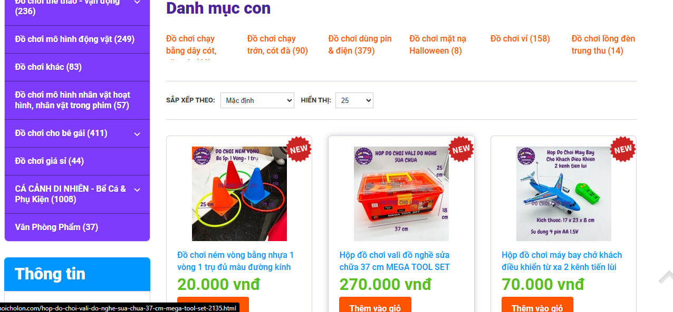
- Nếu người dùng không chọn một danh mục con nào thì vẫn có thể xem list các sản phẩm bên dưới và có thể thêm vào giỏ hàng, đặt hàng như bình thường.
- Hệ thống còn có chức năng sắp xếp các sản phẩm theo bảng chữ cái (A-Z)/(Z-A) hoặc theo Giá (Cao-thấp)/(Thấp- Cao); sắp xếp hiển thị theo số lượng sản phẩm (25, 50, 75, 100). Giúp người dùng tìm sản phẩm dễ dàng hơn rất nhiều.

